CONTOH PERENCANAAN BALOK BETON BERTULANG
Posted by handoko10 pada 3 Maret 2010
4.5.1 Perencanaan Balok Anak
Pada struktur bangunan gedung ini direncanakan menggunakan balok anak dengan dimensi 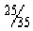cm. Untuk mengetahui besaran beban yang ditumpu tiap balok dan balok anak dalam struktur gedung ini melalui pembagian beban ekuivalen dari plat yang gayanya ditransfer ke balok dan balok anak.
Mutu bahan: – f’c = 25 MPa
- fy = 400 MPa
Denah balok anak dari struktur gedung ini adalah sebagai berikut:
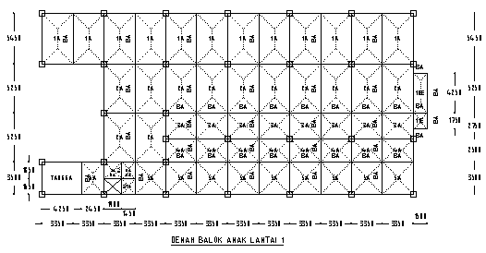
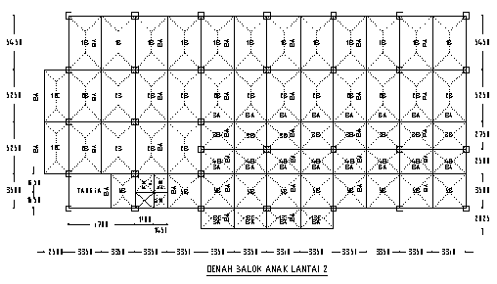
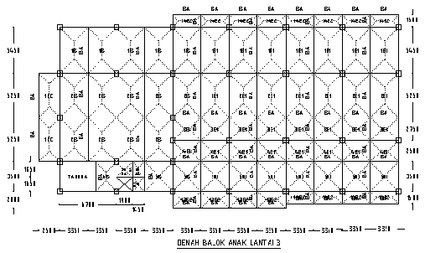
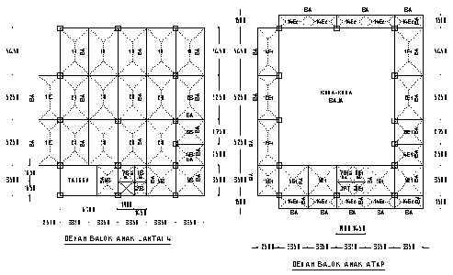
Gambar 4.25 Denah Struktur Balok Anak Lantai 1 s/d 4 dan Pelat Atap
4.5.2 Metode Pembebanan
Pelimpahan beban merata pada balok-balok struktur dilakukan dengan metode amplop. Dengan cara ini, balok-balok struktur tersebut ada yang memikul beban trapesium dan beban segitiga. Untuk memudahkan perhitungan, beban trapesium dan beban segitiga diubah menjadi beban merata ekuivalen (q_{c}).
Rumus:
Ø Beban trapesium diubah menjadi beban merata ekuivalen
q_{ek} =
Ø Beban segitiga diubah menjadi beban merata ekuivalen
q_{e} =
Dimana: L_{x} dan L_{y} adalah panjang bentang untuk segmen pelat.
4.5.3 Pembebanan Balok Anak
□ Beban Tipe A (Kantor)
1. Beban mati (DL)
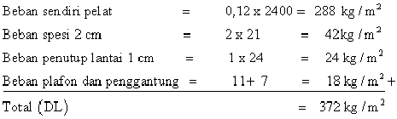
2. Beban hidup (LL) = 250 kg/m²
□ Beban Tipe B (Rumah Tinggal)
1. Beban mati (DL)
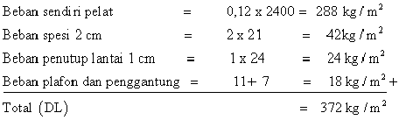
2. Beban hidup (LL) = 200 kg/m²
□ Beban Tipe C (Balkon)
1. Beban mati (DL)
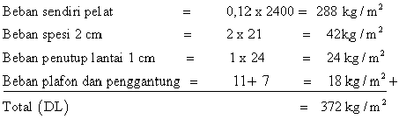
2. Beban hidup (LL) = 300 kg/m²
□ Beban Tipe D (Aula)
1. Beban mati (DL)
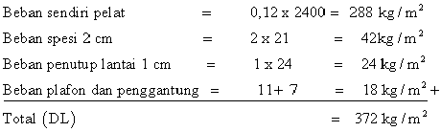
2. Beban hidup (LL) = 400 kg/m²
□ Beban Tipe E1 (Atap)
1. Beban mati (DL)
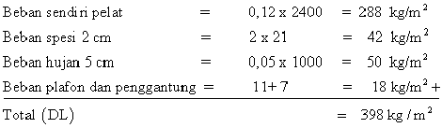
2. Beban hidup (LL) = 100 kg/m²
□ Beban Tipe E2 (Atap)
1. Beban mati (DL)
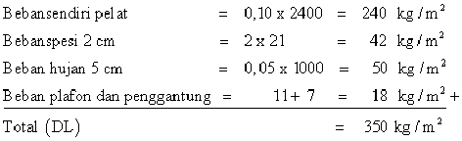
2. Beban hidup (LL) = 100 kg/m²
Contoh perhitungan beban dan gaya dalam balok
Balok anak untuk beban A pada Lantai 1 Þ Ba _{(1A-1A)}
Dimensi balok adalah cm
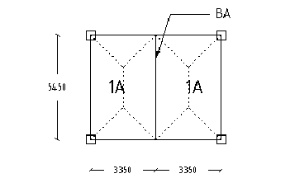
Gambar 4.26 Pola Pembebanan Ba_{(1A-1A)}
- Beban mati (DL)
q_{ek} = 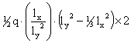
= 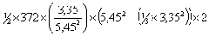
= 1089,25 kg/m
- Beban hidup (LL)
q_{ek} =
= 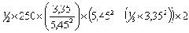
= 732,02 kg/m
Dengan cara yang sama, dilakukan perhitungan terhadap balok anak yang lain dan ditabelkan sebagai berikut:
Tabel 4.15 Pembebanan Balok Anak Lantai 1
Balok | Panjang (m) | Pembebanan
B. Mati | B. Hidup
(kg/m) | (kg/m)
BA_{(1A-1A)} | 5.45 | 1089.25 | 732.02
BA_{(2A-2A)} | 5.25 | 1077.06 | 723.83
BA_{(3A-3A)} | 2.75 | 682.00 | 458.33
BA_{(4A-4A)} | 2.5 | 620.00 | 416.67
BA_{(5A-5A)} | 3.5 | 865.64 | 581.75
BA_{(5A-9A-8A)} | 3.5 | 847.57 | 569.60
BA_{(6A)} | 3.5 | 381.27 | 256.23
BA_{(2A-3A)} | 3.35 | 812.01 | 545.70
BA_{(4A-5A)} | 3.35 | 794.08 | 533.65
BA_{(10E)} | 1.5 | 175.00 | 50.00
BA_{(10E-11E)} | 1.5 | 350.00 | 100.00
BA_{(11E)} | 1.5 | 175.00 | 50.00
BA_{(10E)} | 4.25 | 251.60 | 71.89
BA_{(11E)} | 1.75 | 198.21 | 56.63
BA_{(7A)} | 1.9 | 235.36 | 158.17
BA_{(8A-9A)} | 1.45 | 359.60 | 241.67
BA_{(9A)} | 1.65 | 200.27 | 134.59
BA_{(7A-8A)} | 1.85 | 443.87 | 298.30
Tabel 4.16 Pembebanan Balok Anak Lantai 2
Balok | Panjang (m) | Pembebanan
B. Mati | B. Hidup
(kg/m) | (kg/m)
BA_{(1B-1B)} | 5.45 | 1089.25 | 585.62
BA_{(2B-2B)} | 5.25 | 1077.06 | 579.07
BA_{(12C)} | 5.25 | 429.85 | 346.66
BA_{(3B-3B)} | 2.75 | 682.00 | 366.67
BA_{(4B-4B)} | 2.5 | 620.00 | 333.33
BA_{(5B-5B)} | 3.5 | 865.64 | 465.40
BA_{(5B-9B-8B)} | 3.5 | 847.57 | 455.68
BA_{(6B)} | 3.5 | 381.27 | 204.98
Balok | Panjang (m) | Pembebanan
B. Mati | B. Hidup
(kg/m) | (kg/m)
BA_{(13C-13C)} | 2 | 496.00 | 400.00
BA_{(2B-3B)} | 3.35 | 812.01 | 436.56
BA_{(4B-5B)} | 3.35 | 794.08 | 426.92
BA_{(13C)} | 3.35 | 327.80 | 264.36
BA_{(7B)} | 1.9 | 235.36 | 126.54
BA_{(8B-9B)} | 1.45 | 359.60 | 193.33
BA_{(9B)} | 1.65 | 200.27 | 107.67
BA_{(7B-8B)} | 1.85 | 443.87 | 238.64
Tabel 4.17 Pembebanan Balok Anak Lantai 3
Balok | Panjang (m) | Pembebanan
B. Mati | B. Hidup
(kg/m) | (kg/m)
BA_{(1B-1B)} | 5.45 | 1089.25 | 585.62
BA_{(1B-1E1)} | 5.45 | 1127.31 | 439.21
BA_{(1E1-1E1)} | 5.45 | 1165.38 | 292.81
BA_{(12C)} | 5.25 | 429.85 | 346.66
BA_{(2B-2B)} | 5.25 | 1077.06 | 579.07
BA_{(2B-2E1)} | 5.25 | 1127.31 | 439.21
BA_{(2E1-2E1)} | 5.25 | 1165.38 | 292.81
BA_{(3B-3E1)} | 2.75 | 705.83 | 275.00
BA_{(3E1-3E1)} | 2.75 | 729.67 | 183.33
BA_{(4B-4E1)} | 2.5 | 641.67 | 250.00
BA_{(4E1-4E1)} | 2.5 | 663.33 | 166.67
BA_{(5B-5E1)} | 3.5 | 895.89 | 349.05
BA_{(5E1-5E1)} | 3.5 | 926.14 | 232.70
BA_{(5B-9B-8B)} | 3.5 | 847.57 | 455.68
BA_{(6B)} | 3.5 | 381.27 | 204.98
BA_{(13E2-13E2)} | 2 | 466.67 | 133.33
BA_{(14E2-14E2)} | 1.5 | 350.00 | 100.00
BA_{(2B-3B)} | 3.35 | 812.01 | 436.56
BA_{(2E1-3E1)} | 3.35 | 868.76 | 218.28
BA_{(4B-5B)} | 3.35 | 794.08 | 426.92
Balok | Panjang (m) | Pembebanan
B. Mati | B. Hidup
(kg/m) | (kg/m)
BA_{(4E1-5E1)} | 3.35 | 849.58 | 213.46
BA_{(13E2)} | 3.35 | 308.42 | 88.12
BA_{(14E2)} | 3.35 | 244.96 | 69.99
BA_{(7B)} | 1.9 | 235.36 | 126.54
BA_{(8B-9B)} | 1.45 | 359.60 | 193.33
BA_{(9B)} | 1.65 | 200.27 | 107.67
BA_{(7B-8B)} | 1.85 | 443.87 | 238.64
Tabel 4.18 Pembebanan Balok Anak Lantai 4
Balok | Panjang (m) | Pembebanan
B. Mati | B. Hidup
(kg/m) | (kg/m)
BA_{(1D-1D)} | 5.45 | 1089.25 | 1171.24
BA_{(1D)} | 5.45 | 544.62 | 585.62
BA_{(12C)} | 5.25 | 429.85 | 346.66
BA_{(2D-2D)} | 5.25 | 1077.06 | 1158.13
BA_{(2B)} | 5.25 | 538.53 | 289.53
BA_{(3B)} | 2.75 | 341.00 | 183.33
BA_{(4B)} | 2.5 | 310.00 | 166.67
BA_{(5B)} | 3.5 | 432.82 | 232.70
BA_{(5B-9B-8B)} | 3.5 | 847.57 | 455.68
BA_{(6B)} | 3.5 | 381.27 | 204.98
BA_{(7B)} | 1.9 | 235.36 | 126.54
BA_{(8B-9B)} | 1.45 | 359.60 | 193.33
BA_{(9B)} | 1.65 | 200.27 | 107.67
BA_{(7B-8B)} | 1.85 | 443.87 | 238.64
Tabel 4.19 Pembebanan Balok Anak Plat Atap
Balok | Panjang (m) | Pembebanan
B. Mati | B. Hidup
(kg/m) | (kg/m)
BA_{(1E1)} | 5.45 | 582.69 | 146.40
BA_{(16E1)} | 5.45 | 462.61 | 116.23
BA_{(2E1)} | 5.25 | 576.17 | 144.77
BA_{(12E1)} | 5.25 | 459.90 | 115.55
BA_{(3E1)} | 2.75 | 364.83 | 91.67
BA_{(4E1)} | 2.5 | 331.67 | 83.33
BA_{(5E1)} | 3.5 | 463.07 | 116.35
BA_{(5E1-9E1-8E1)} | 3.5 | 906.81 | 227.84
BA_{(5E1-5E1)} | 3.5 | 926.14 | 232.70
BA_{(15E1)} | 3.5 | 412.89 | 103.74
BA_{(14E2-14E2)} | 1.5 | 350.00 | 100.00
BA_{(14E2)} | 1.5 | 175.00 | 50.00
BA_{(14E2)} | 3.35 | 244.96 | 69.99
BA_{(7E1)} | 1.9 | 497.61 | 125.03
BA_{(8E1-9E1)} | 1.45 | 384.73 | 96.67
BA_{(9E1)} | 1.65 | 433.17 | 108.84
BA_{(7E1-8E1)} | 1.85 | 474.90 | 119.32
4.5.1 Perhitungan Tulangan Balok Anak
4.5.5.1 Tulangan Lentur
Contoh perhitungan tulangan lentur balok anak Ba1 lantai 1
M _{tump} = 6134,4 kgm = 61,344 kNm
M _{lap} = 3067,2 kgm = 30,672 kNm
Tinggi balok (h) = 350 mm
Lebar balok (b) = 250 mm
Penutup beton (p) = 40 mm
Diameter tulangan (D) = 16 mm
Diameter sengkang (ø) = 8 mm
Tinggi efektif (d) = h – p – ø – ½ D
= 350 – 40 – 8 – ½ . 16
= 294 mm
f’c = 25 Mpa
fy = 400 Mpa
Tulangan Tumpuan
Mu = 61,344 kNm
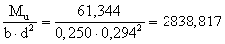kN/m²
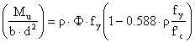
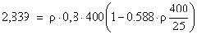
Dengan rumus abc didapatkan nilai ρ = 0,0098
Pemeriksaan syarat rasio penulangan (ρ_{min} < ρ < ρ_{max})
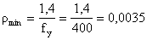
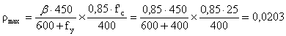
As₁ = ρ.b.d.10⁶
= 0,0098 . 0,250 . 0,294 . 10⁶
= 718,086 mm²
Dipakai tulangan tekan 2D16 (As terpasang = As₂ = 402 mm²)
As = As₁ + As₂
= 718,086 + 402
= 718,086 mm²
Digunakan tulangan tarik 6D16 (As = 1206 mm²)
Tulangan Lapangan
Mu = 30,672 kNm
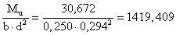kN/m²
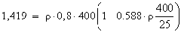
Dengan rumus abc didapatkan nilai ρ = 0,0046
Pemeriksaan syarat rasio penulangan (ρ_{min} < ρ < ρ_{max})
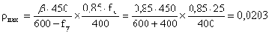
As₁ = ρ.b.d.10⁶
= 0,0046 . 0,250 . 0,294 . 10⁶
= 340,792 mm²
Dipakai tulangan tekan 2D16 (As terpasang = As₂ = 402 mm²)
As = As₁ + As₂
= 340,792 + 402
= 742,792 mm²
Digunakan tulangan tarik 4D16 (As = 804 mm²)
Periksa lebar balok
Maksimal tulangan yang hadir sepenampang adalah 6D16 (dipasang posisi 2 lapis, lapis atas 4D16 dan lapis bawah 2D16).
Jarak minimum tulangan yang disyaratkan adalah 25 mm.
Lebar balok minimum:
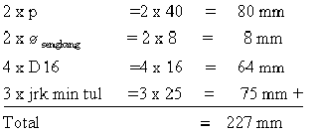
Jadi lebar balok sebesar 250 mm cukup memadai.
4.5.5.2 Perhitungan Tulangan Geser Balok Anak
Bidang lintang yang terjadi pada balok digunakan untuk mendesain tulangan geser pada daerah tumpuan dan lapangan. Daerah lapangan berjarak 1/5L dari ujung balok.
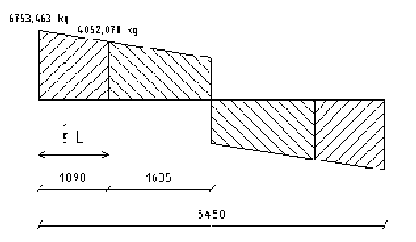
Gambar 4.27 Posisi Gaya Lintang
Contoh perhitungan tulangan geser balok anak Ba1 lantai 1
Tulangan Geser Tumpuan
Vu = 6753,463 kg = 67534,63 N
V_{n} = 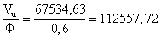N
V_{c} = 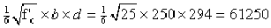N
Vs = Vn – Vc = 112557,72 – 61250 = 51307,72 N
Periksa v_{u} > fv_{c}:
v_{u} = 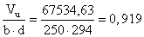MPa
v_{c} = 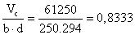MPa
fv_{c} = 0,6 x 0,8333 = 0,50
v_{u} > fv_{c} Þ perlu tulangan geser
Periksa fv_{s} ≤ fv_{s maks}:
fv_{s} = v_{u} – fv_{c}
= 0,919 – 0,50
= 0,419 Mpa
f’c = 25 MPa → fv_{s maks} = 2,00 (Tabel nilai fv_{s maks}, CUR 1 hal 129)
fv_{s} < fv_{s maks} → OK
Syarat : s < d/2 = 294/2 = 147 mm, diambil s = 125 mm
Av = 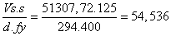mm²
Dipakai tulangan sengkang ø 8 – 125 (Av = 101 mm²)
Tulangan Geser Lapangan
Vu = 4052,078 kg = 40520,78 N
V_{n} = 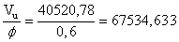N
V_{c} = N
Vs = Vn – Vc = 67534,633 – 61250 = 6284,633 N
Periksa v_{u} > fv_{c}:
v_{u} = 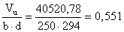MPa
v_{c} = MPa
fv_{c} = 0,6 x 0,8333 = 0,50
v_{u} > fv_{c} Þ perlu tulangan geser
Periksa fv_{s} ≤ fv_{s maks}:
fv_{s} = v_{u} – fv_{c}
= 0,551 – 0,50
= 0,051 Mpa
f’c = 25 MPa → fv_{s maks} = 2,00 (Tabel nilai fv_{s maks}, CUR 1 hal 129)
fv_{s} < fv_{s maks} → OK
Syarat : s < d/2 = 294/2 = 147 mm, diambil s = 125 mm
Av = 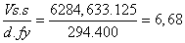mm²
Dipakai tulangan sengkang ø 8 – 125 (Av = 101 mm²)
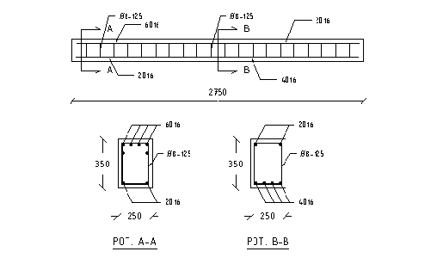
Gambar 4.28 Penulangan Ba1 Lantai 1
Tabel 4.23 Rekapitulasi Tipe Balok Anak
Tipe Balok | Dimensi (mm) | Tumpuan | Lapangan
B | H | Tekan | Tarik | Geser | Tekan | Tarik | Geser
BA1 | 250 | 350 | 2 | D | 16 | 6 | D | 16 | ø | 8 | - | 125 | 2 | D | 16 | 4 | D | 16 | ø | 8 | - | 125
BA2 | 250 | 350 | 2 | D | 16 | 4 | D | 16 | ø | 8 | - | 250 | 2 | D | 16 | 4 | D | 16 | ø | 8 | - | 250
BA3 | 250 | 350 | 2 | D | 16 | 6 | D | 16 | ø | 8 | - | 125 | 2 | D | 16 | 4 | D | 16 | ø | 8 | - | 250
BA4 | 250 | 350 | 2 | D | 16 | 5 | D | 16 | ø | 8 | - | 125 | 2 | D | 16 | 4 | D | 16 | ø | 8 | - | 250
BA5 | 250 | 350 | 2 | D | 16 | 7 | D | 16 | ø | 8 | - | 125 | 2 | D | 16 | 5 | D | 16 | ø | 8 | - | 125

